**муниципальное казенное дошкольное образовательное учреждение «Детский сад №20» общеразвивающего вида Приморского края с. Чугуевка.**

# Консультация для родителей на тему:

## *«Как преодолеть рассеянность у ребенка?»*

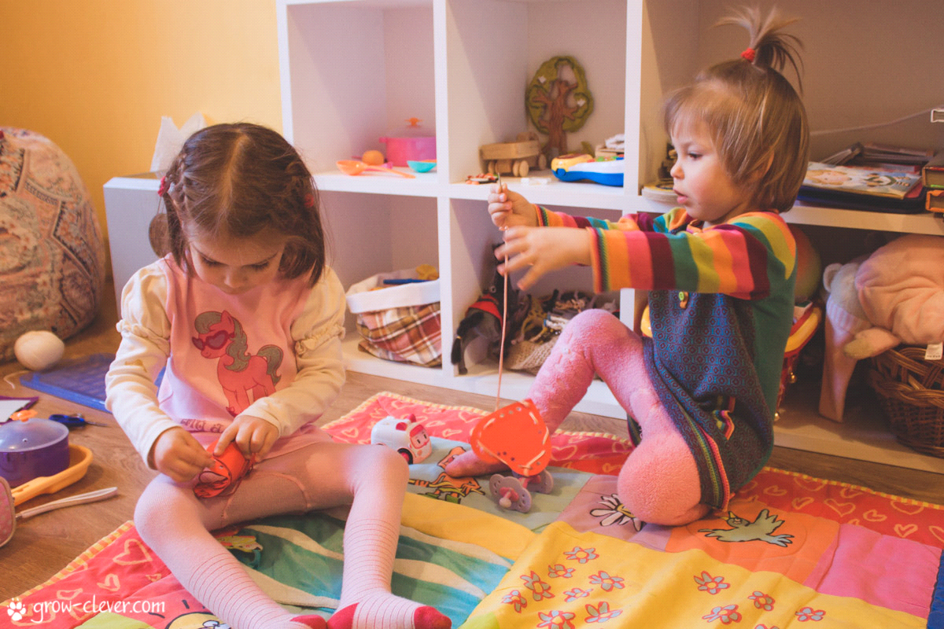

Подготовила: Кислицына Е.Н.

# 

# Консультация для родителей на тему:

## «Как преодолеть рассеянность у ребенка?»

Рассеянность – это психическое состояние, для которого характерно отсутствие сосредоточенности, внимания.

Рассеянный ребенок не умеет выделять главное при наблюдении в деятельности, следовать четкому порядку, быть организованным и исполнительным.

Обычно рассеянность – результат неправильного воспитания. Если ребенок приучен к порядку, усвоил навыки дисциплины и организованности, привык заканчивать начатое дело, он не может быть рассеянным. И наоборот, если родители позволяют нарушать режим, а беспорядок в уголке ребенка и его забывчивость расценивают как мелочи, то незаметно в поведении дошкольника появляются неорганизованность и рассеянность.

Эти качества особенно отрицательно скажутся в школьном возрасте.

Что можно сделать, чтобы воспитать внимание, сосредоточенность у ребенка, преодолеть его рассеянность?

Прежде всего, не следует упрекать дошкольника и наказывать его за несобранность, забывчивость, неаккуратность. Необходимо терпеливо тренировать его в правильном поведении, учить преодолевать свои недостатки. Для этого должен строго соблюдаться четкий режим дня. Режим не позволяет менять занятия по настроению, требует сосредоточивать внимание и волю на начатом деле и доводить его до конца. Приучая ребенка к выполнению режима, ему напоминают, что нужно сделать, контролируют его действия. Постепенно соблюдение режима войдет в привычку, ребенок научится ответственно относиться к различным обязанностям.

Для воспитания сосредоточенности, внимания важно создать некоторые внешние условия и устранить то, что может отвлечь ребенка. Важно не отвлекать детей от дела, уважать их работу. Конечно, не всегда можно устранить то, что мешает. Иногда к помехам приходиться приспосабливаться. Необходимо в детях воспитывать то, что в науке называется «помехоустойчивостью», то есть приучить сохранять сосредоточенность в любых обстоятельствах.

Проявить сосредоточенность, внимание ребенок может только в том, что его захватило, увлекло. Постепенно ребенок усваивает, что не все дела только приятны и увлекательны, что необходимо делать и то, что не очень интересно, но полезно семье и ему самому, что для достижения цели нужно приложить усилия. Но нельзя перегружать детей длительными, монотонными занятиями.

Внимательность, сосредоточенность ребенка лучше всего тренируется в игре. Например, возьмите много мелких предметов (пуговицы, гвоздики, орехи, камешки) , рассыпьте их по столу. Пусть ребенок постарается запомнить, какие вещи лежат на столе. Закройте предметы бумагой и предложите сыну (дочери) назвать все, что лежит под ней. Каждый правильно названный предмет вынимайте. Игра будет интереснее, если в ней примут участие папа, сестренка, братишка или сверстники ребенка.

Иногда рассеянность ребенка вызывается болезнью, временным ослабление всего организма. В этом случае необходимо укрепить здоровье ребенка, наладить его питание и отдых. Рассеянность вызывается также подавленностью, плохим настроением ребенка. Здесь уже все зависит от обстановки в семье, от взаимоотношений между родителями.

Если состояние рассеянности систематически повторяется, то оно становится привычным, превращается в черту характера, проявляется вместе с другими недостатками характера. Чтобы этого не произошло, следует внимательно относится к психическим состояниям своих детей и правильно их оценивать. Если ребенок надолго сосредоточился на своих мыслях и чувствах, его от этого отвлекают. Воспитывая сосредоточенность, внимание, родители следят, на что они направлены.

Воспитание у детей воли, чувства ответственности и долга развивает сосредоточенность и предупреждает рассеянность.

**Консультация на тему:**

**«Воспитание у детей заботливого отношения к окружающим».**

Семья создает ту нравственную атмосферу, которая формирует характер ребенка.

Воспитание в семье такой нравственной черты, как заботливость, социально обусловлено и определяется потребностями общества и отношениями, которые господствуют в нем, отражаясь на внутрисемейных отношениях.

Большое влияние на ребенка оказывает микроклимат в семье. В воспитательном отношении важен весь уклад семейной жизни.

Если отец и мать делят между собой все трудности и радости, всегда готовы прийти на помощь другим, то создаются необходимые условия для того, чтобы ребенок подражал их формам взаимоотношений.

Родители часто жалуются на ограниченность времени, отводимого на воспитание детей. Но не следует забывать, что воспитание осуществляется не только при непосредственном контакте с ребенком, но и организацией всей жизни семьи.

Большое значение для формирования такого нравственного качества, как заботливость, имеют обсуждение с детьми явлений окружающей жизни, событий в детском саду, рассказы родителей о своем детстве, товарищах, взаимной помощи в сложных ситуациях. О совместных переживаниях. Такие беседы побуждают детей совершать добрые поступки, проявлять интерес к людям, к их труду; стремиться быть полезными для них. Если ребенок активно включен в трудовую жизнь семьи, то у него есть возможность ежедневно проявлять заботу об окружающих.

Родители должны помнить, что любое их неосторожное слово или необдуманный поступок могут отразиться на поведении ребенка.

Детям старше дошкольного возраста свойственно стремление к общению со сверстниками, взрослыми, и родители должны с уважение относиться к их дружбе с другими детьми.

Воспитание заботливости в семье тесно связано с формированием таких нравственных качеств, как ответственность, организованность.

Особую роль в воспитании нравственных качеств у дошкольников играет детская литература. Для восприятия художественных произведений у детей развивают эмоциональную отзывчивость на содержание литературных произведений, умение правильно оценивать поступки героев.

Включая дошкольника в активную жизнь семьи (постоянные трудовые поручения, участие в подготовке к семейным праздникам, совместные прогулки, чтение художественной литературы) , мы должны стремиться к тому, чтобы научить ребенка не только внешним проявления вежливости, уважению к старшим, но и воспитывать у него умение быть внимательным, заботливым, понимать настроение близких.

Говоря о применяемых родителями поощрениях и наказаниях, нельзя не упомянуть и о такой серьёзной ошибке, допускаемой в воспитании, как угроза детям.

Самая большая ошибка в семейном воспитании – физическое наказание детей. В семьях, где оно применяется, трудно воспитать заботливое отношение детей к родителям и другим членам семьи. Физически наказывают детей те родители, педагогическая культура которых низка, которые считают физическое наказание единственным убедительным методом воспитания.

Ребенка со слабой волей травмирует игнорирование его усилий. Он разочаровывается, теряется при выполнении следующих заданий.

Подчас родители без надобности хвалят детей. При этом дети зазнаются, а других похвала родителей оставляет равнодушными, что сказывается на направленности характера ребенка. От того, какую направленность характера родители стараются воспитать в ребенке – заботливую или эгоистическую, - зависит его поведение в дальнейшей жизни.

В семейном воспитании применяются разнообразные способы морального поощрения детей: одобрение, создания радостной атмосферы по поводу успехов ребенка, оказание доверия, ласкового внимания, рассказывание сказок, разрешение погулять, одобрение при сравнении одного поступка или деятельности с другим.

Поощряя полезную деятельность детей, родители исходят из того, что решающим в формировании личности ребенка является не только правильная организация его деятельности, накопление им опыта заботливого отношения к окружающим, но и развитие мотивов поведения.

Таким образом, психические состояния, вызванные применением родителями поощрений и наказаний, могут стать чертой характера ребенка. Если подкрепить похвалой то состояние удовольствия, испытываемое ребенком после оказания им помощи родителям, то при повторении этого психического состояния может сформироваться такая черта, как заботливость.

Заслужив похвалу взрослым упорным, но посильным трудом, ребенок охотно будет возвращаться к этой трудной, но радостной работе. Одобрение родителей укрепляет его самолюбие, которое стимулирует труд.

Для ребенка, осознающего, что своим плохим поступком он огорчает родителей, достаточно душевного разговора, который окажет на него сильное воздействие.

Помните, что ребенок воспитывается в семье в каждый момент его жизни, даже тогда, когда родителей нет дома. Воспитание нравственных качеств, в том числе и заботливости, успешно проходит в тех семьях, где существует взаимное уважение членов семьи, интерес к окружающим людям.

**Консультация для родителей на тему:**

**«Природа и нравственное воспитание детей старшего дошкольного возраста».**

Когда у В. Бианки спрашивали, почему он пишет про лес, поле, зверей и птиц, он вспоминал детство. Зоологический музей, куда его водил отец, и мучительное желание найти волшебные слова, которые расколдовали бы этих давно исчезнувших животных. Человечество борется сейчас за то, чтобы наша Земля не превратилась в огромный «Зоологический музей», чтобы следующее поколение относилось к природе заботливее, чем предыдущее.

Природа – не беспредельный склад, запасы её истощимы, поэтому деятельность человека в природе должна быть разумной: охраняющей и созидающей.

Это отношение к природе необходимо воспитывать у детей с ранних лет. Именно с этих лет человек начинает познавать красоту, разнообразие природы.

Прививать с раннего возраста любовь к природе необходимо по двум причинам: во – первых, для воспитания заботливого отношения к животному и растительному миру; во – вторых, для развития более сложных нравственных чувств и качеств: гуманизма, добросердечности, сочувствия. Поведение ребенка в природе порой противоречиво: положительно относясь к объектам природы, дети часто совершают отрицательные поступки (рвут понравившиеся цветы и тут же бросают их, мучают – «ласкают» котенка и пр.).

Иногда ошибочно думают, что эмоциональное воздействие природы является естественной основой для воспитания положительного к ней отношения. Из внешнего отношения к природе не рождается, а только может родиться глубокое осознанное чувство любви и гуманного отношения к ней.

Необходимо руководство взрослого, чтобы внешнее эмоциональное отношение к природе переросло в нравственное – эстетическое чувство, предполагающее активную, действенную позицию ребенка.

Педагоги, работающие с дошкольниками, отмечают, что у детей недостаточно развито инициативное, самостоятельное отношение к объектам природы.

Решение таких задач, как воспитание действенного отношения к окружающему, развитие навыков ухода за животными и растениями, зависит от согласованности усилий и единства требований детского сада и семьи.

У дошкольника часто преобладают эгоистические утилитарные мотивы общения с объектами природы, тем не менее ему доступны добрые поступки, бескорыстный труд. Наличие знаний ещё не говорит об осознанном и устойчивом положительном отношении ребенка к природе.

Большое значение имеют просмотры телепередач «В мире животных». Хорошо, если родители сами просматривают передачу, фиксируют внимание на том материале, который будет интересен ребенку, продумывают доступный комментарий и при повторение передачи вместе с ребенком смотрят её.

Таким образом, каждый ребенок должен хорошо знать правила обращения с объектами природы. Целесообразно, чтобы эти правила формулировались не в негативной, а в позитивной форме.

Важно создать эмоциональный контакт ребенка с природой: пусть самостоятельно побродит, отыщет что – то необычное, тихо посидит на пригорке, послушает пение птиц или журчание ручья, просто поглядит вокруг себя.

Конечно, эмоциональное отношение ребенка к природе во многом определяется и отношением самого взрослого, поэтому хорошо, когда родители знают много стихов, песен, загадок о природе и используют их во время прогулок и наблюдений. Взаимосвязь этического и эстетического способствует формированию действенной любви к природе.

**Консультация для родителей на тему: «Познавательные интересы вашего ребенка».**

Уровень развития познавательных интересов во много определяет подготовку ребенка к обучению в школе. Поэтому родителям важно знать показатели познавательных интересов у старших дошкольников. Понаблюдайте за своим ребенком в разных видах деятельности, в общении со взрослыми и сверстниками, чтобы выяснить, сформированы ли у него познавательные интересы. При этом обратите внимание на следующее:

задает ли ваш ребенок вопросы, каково их содержание и количество;

стремится ли ребенок пополнить свои знания об интересующем его предмете, используя различные средства информации (просит прочитать, рассказать; рассматривает иллюстрированный материал; самостоятельно наблюдает; осуществляет не сложные опыты; обращается к теле – и радиопередачам и т. д.);

рассказывает ли взрослым и сверстникам о своих интересах;

участвует ли в беседе о том, что его интересует (проявляет ли при этом активность, инициативу, охотно ли делится своими знаниями);

отражает ли свои впечатления в разных видах деятельности, проявляя при этом инициативу, творчество (игры, рассказы, рисунки, лепка, конструирование, поделки из природного материала и пр.);

способен ли к длительному сосредоточению внимания, есть ли отвлечения, умеет ли элементарно планировать деятельность, пытается ли преодолеть возникшие трудности;

свойственна ли ребенку увлеченность, эмоциональность и выразительность речи, мимики, движений при появлении интереса?

Стремление узнавать новое, выяснять непонятное о качествах, свойствах предметов, явлений действительности, желание вникнуть в их сущность, найти имеющиеся между ними связи и отношения характеризуют развивающийся познавательный интерес.

Познавательный интерес связан с деятельностью памяти. Условием возникновения познавательного интереса является установление связи между имеющемся опытом и вновь приобретаемыми знаниями, нахождение в привычном, хорошо знакомом предмете новых сторон, свойств, отношений.

Познавательные интересы дошкольников характеризуются такими качественными особенностями, как широта и устойчивость.

Между развитием интереса ребенка и его знаниями об окружающем мире существует взаимная связь. С одной стороны, интерес побуждает ребенка к приобретению знаний. С другой стороны, знания побуждают ребенка к размышлению.

Прочные знания – основа активности ребенка. Они способствуют к проявлению живого интереса к действительности.

Не стремитесь объяснять и рассказывать ребенку обо всем, что он видит на прогулках, экскурсиях и по телевизору. Для развития интереса ребенка целесообразнее возбуждать его познавательную активность, стимулировать появления у нег вопросов, стремлений находить на них ответы посредством наблюдений, размышлений.

Знакомя детей с окружающим миром, чаще прибегайте к приему сравнения. Благодаря сравнению предметов, явлений действительности, ребенок глубже познаёт их, выделяет в них новые качества, свойства, что дает возможность по – иному взглянуть на то, что казалось ему хорошо знакомым.

Познавательный интерес дошкольника отражается в его играх, рисунках, рассказов и других видах творческой деятельности. Поэтому в семье следует создать условия для развития такой деятельности.

Интерес, осуществляемый в деятельности, становится стойким и осознанным. Если деятельность протекает успешно, то у ребенка усиливается желание заниматься ею, что благотворно сказывается на развитии у него познавательного интереса. Поощряйте занятия и игры детей, относитесь к ним одобрительно, помогайте довести начатое дело до конца.

Обладая огромной побудительной силой, познавательный интерес заставляет ребенка активно стремиться к познанию, искать способы удовлетворения жажды знаний. Однако следует помнить, что для развития ребенка важно не только количество знаний, но и способ их усвоения. Читая или рассказывая ребенку, не стремитесь к тому, чтобы он запомнил содержание произведения., побуждайте ребенка к самостоятельным рассуждениям, спрашивайте его понравилось ли ему прочитанное или рассказанное, что он считает в нем главным, как поступил бы на месте того или иного героя, что узнал нового и т. д.

Пытливость мысли и интересы ребенка появляются в его вопросах они порождаются новым и неизвестным, всем тем, что вызывает у ребенка сомнение, удивление, недоумение. Вопросы старших дошкольников помогают им ориентироваться в окружающем мире, уточняют и систематизируют представления о нем.

К детским вопросам необходимо относиться внимательно и бережно. Отвечать на них рекомендуется таким образом, чтобы поддержать и углубить любознательность и познавательные интересы ребенка. Краткость, ясность ответа, доступность его пониманию дошкольника – этим должен руководствоваться взрослый, отвечая на детские вопросы.

**Консультации для родителей на тему:**

**«Детские вопросы и как на них отвечать».**

В основе многих детских вопросов лежит познавательный мотив. Дети задают их в силу своей любознательности, когда испытывают недостаток знаний, стремятся их пополнить, уточнить, приобрести новые.

Источником познавательных вопросов является разнообразный опыт ребенка. Вопросы возникают у него при непосредственном ознакомлении с какими – либо предметами и явлениями, в общении со взрослыми и сверстниками, иногда являются результатом собственных рассуждений.

Содержание детских вопросов разнообразно. Дети спрашивают об окружающих их предметах, о далеких планетах и космосе, о явлениях общественной жизни, о природе, происхождения человека и всего живого на Земле, войне и мире, нормах и правил поведения, смысле и значении отдельных слов и т. д.

На протяжении дошкольного возраста детские вопросы изменяются и по форме. Малышей интересует название предметов, их свойства, качества. Они задают вопросы в форме где? кто? что? какой? когда?

В старшем дошкольном возрасте типичным является последовательность вопросов, о каком – либо предмете или явлении.

Для развития детской любознательности важно поддерживать её, правильно относится к вопросам ребенка.

Умение толково ответить на вопрос ребенка – большое искусство.

Важнейшее требование к ответам на детские вопросы – уважительное, бережное отношение к ним, стремление понять, что побудило ребенка спросить.

Следующее требования – краткость, ясность, определенность ответа. При этом необходимо учитывать уровень умственного развития дошкольника, опираться на его жизненный опыт.

Отвечая на детские вопросы, не стремитесь к исчерпывающим и полным ответам. Отвечая на вопрос ребенка, побуждайте его к новым размышлениям, наблюдениям.

Обращаясь вместе с ребенком за ответом на возникший вопрос к книгам, вы воспитываете у дошкольника уважение к знаниям. Ребенок начинает понимать, что знания приобретаются разными путями, среди которых наиболее интересный и увлекательный – чтение.

На многие вопросы дошкольник может получить убедительный ответ в результате наблюдений за окружающей жизнью. Задача родителей - вовлечь в них ребенка.

Ответы на детские вопросы о нормах и правилах поведения, явлениях общественной жизни, о взаимоотношениях между людьми используются в нравственном воспитании дошкольника.

Дошкольники часто задают вопросы о взаимоотношениях между взрослыми и детьми: почему старшим надо говорить *Вы?* Почему старших надо слушаться? Почему дети должны уступать место взрослым?

Отвечая на подобные вопросы, старайтесь воздействовать на чувства детей. Формируйте у детей представление о том, что взрослые много трудятся на работе и дома, воспитывают своих детей, потому что любят их. Дети, в свою очередь, тоже должны проявлять внимание к старшим, радовать их своим хорошим поведением. Такие ответы развивают у детей чуткое отношение к окружающим. Привычка быть внимательным и заботливым по отношению к взрослым воспитывает в дошкольниках такие нравственные качества, как тактичность, гуманность.